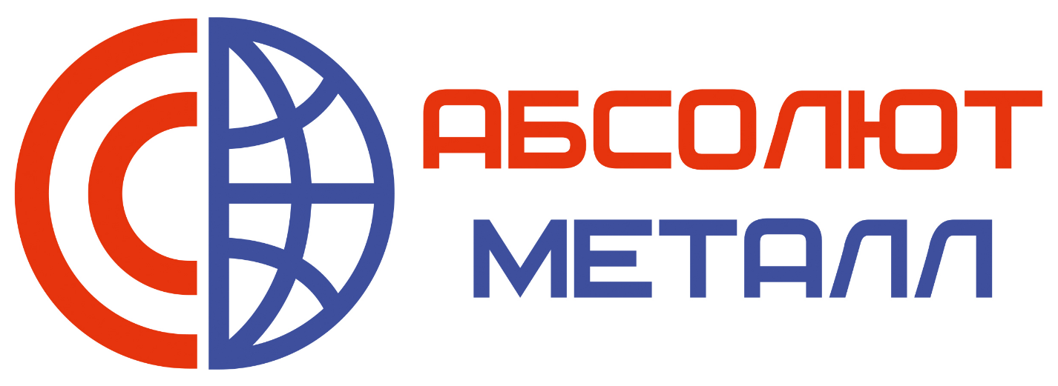

**ООО "Абсолют Металл"**

ОГРН 1153528004046 от 19 марта 2015 г.

ИНН 352801001 /КПП 3528227340

Юридический адрес:

162614, Вологодская область, город Череповец, пр-кт Победы, д. 27, кв. 53

Фактический адрес / Почтовый адрес:

162603, Вологодская область , город Череповец, улица Судостроительная, д.19, офис 52

Реквизиты :

ВОЛОГОДСКОЕ ОТДЕЛЕНИЕ N8638 ПАО СБЕРБАНК

р/с 40702810512000040985

к/сч 30101810900000000644

БИК 041909644

Контактные телефоны:

телефон офиса +7(8202) 30-22-65, сот.т.+79115057040, +79115057010

Эл.почта: info@absolut-metall.ru

<http://setka.absolut-metall.ru>

Руководитель- Генеральный директор Москалева Светлана Викторовна

**С уважением к Вам и Вашему делу**